壹、廉政法令及活動訊息
廉政服務雙月刊
公平交易委員會政風室彙編 107年5月號
一、廉政走出去用廉政交朋友! 廉政署邀中美洲 5 邦交國來台廉政交流
為落實聯合國反貪腐公約加強國際合作要求，實踐法務部與他國共同簽署以國家為締約主體合作協定的施政重點，廉政署於 107 年 4 月 23 日至27 日，透過外交部邀請中美洲邦交國瓜地馬拉、貝里斯、尼加拉瓜、宏都拉斯、多明尼加及瓜地馬拉等6國廉政業務機關首長訪臺，這是我國與邦交國首次以廉政措施為題進行交流，廉政署除以研討會與來訪友邦代表分享我國廉政法制外，並與臺北市政府、臺南市政府及財政部關務署合作，將我國重要廉政透明化措施向友邦代表介紹，爭取未來相互合作交流機會。
本次交流活動廉政署以我國廉政舉措與中美洲邦交國交朋友，企盼雙方未來能於廉政領域簽署合作協定，建立夥伴關係，在「人員互訪」、「執法情資分享與交換」、「反貪腐工作觀摩學習」或「專業技能訓練與技術協助」…等方面加強交流，分享彼此的實務經驗，增進相互間法制之瞭解與交融，在彼此的合作下，強化雙方在廉政工作的成效，提升國際廉潔評比對雙方國家的評價，更加深化雙方之間的情誼!

二、公布「聯合國反貪腐公約首次國家報告」，並將舉辦國際審查會議，與世界各國共同預防及打擊貪腐
我國已完成「聯合國反貪腐公約首次國家報告」，距離105年9月7日公布《聯合國反貪腐公約》，歷時1年餘，結合行政院、司法院、考試院、監察院及其所屬共計27個機關，全盤檢討我國落實《聯合國反貪腐公約》之現況，經過21場次的國內審查及定稿會議，順利完成首次國家報告，於107年3月30日日發布說明報告內容。
《聯合國反貪腐公約》就締約國(方)實施公約情況之審查機制，係採2階段方式進行，第1階段自2010年至2015年審查公約第3及4章，第2階段自2015年至2020年審查公約第2及5章，目前183個締約國(方)中，完成第1階段審查計有162個，完成第2階段審查者僅4個；為能與國際同步，邀請國際專家以國際標準加以檢視，邀請包含國際透明組織前主席 José Ugaz在內之5名國際反貪腐領域專家，於本(107)年8月21日至24日來臺審查國家報告。我國一次性檢討《聯合國反貪腐公約》全部條文並將進行國際審查，可謂國際首創，展現出我國致力於反貪腐工作的努力及決心，並歡迎民間團體提出平行報告，向國際審查委員表達平行意見或建議。

貳、廉政貪瀆案例
一、嘉義縣社會局陳○○、鄭○○涉嫌侵占公有財物案件，業經臺灣嘉義地方法院判決有罪。
陳○○於民國100年間，為嘉義縣社會局勞工行政科業務督導員，負責勞工職業訓練工作；鄭○○於100年間，為嘉義縣社會局勞資關係科約用人員，負責外勞諮詢業務。其二人於100年9月間承辦「100年度勞工安全衛生在地扎根計畫─勞工健康週系列活動-公安體感訓練」活動（下稱「勞安活動」）及「外勞政策管理觀摩活動」計畫（下稱「觀摩活動」），並簽准以預借現金方式，支付活動所需。陳○○、鄭○○將上開兩個活動合併辦理，其等將本應排定訓練之時數以安排參觀博物館及至購物中心權充，詎其二人竟共同基於意圖為自己不法所有、行使偽造私文書及使公務員登載不實之犯意聯絡，各自持來源不明之小吃店、商行、講師費簽領收據等不實支出憑證予不知情之承辦公務員辦理經費核銷轉正，使承辦公務員將此等不實支出憑證登載於職務上所掌之傳票上，並據以核銷經費，足生損害於勞動部、嘉義縣政府公庫及嘉義縣政府社會局管理、審核活動經費使用之正確性，以此方式共同侵占結餘經費新臺幣11萬7,781元。
全案經該署調查後，移送臺灣嘉義地方法院檢察署偵查起訴，以其二人共同涉犯貪污治罪條例第4條第1項第1款之侵占公有財物罪，分別處陳○○有期徒刑伍年貳月，褫奪公權參年，未扣案之犯罪所得伍萬伍仟玖佰貳拾柒元沒收；鄭○○處有期徒刑伍年肆月，褫奪公權參年，未扣案之犯罪所得陸萬壹仟捌佰伍拾肆元沒收。

二、「高雄市桃源區公所農觀課人員高○○及曾○○涉嫌圖利案」，業經臺灣橋頭地方法院判決有罪。
高○○自民國104年1月起擔任高雄市桃源區公所（下稱桃源區公所）農觀課課長，而曾○○則於104年4月至同年12月期間擔任高雄市桃源區公所農觀課約僱人員，承辦該區原住民保留地林產物採運許可業務。渠等均明知所轄之甲地為國私共有之原住民保留地，依原住民保留地開發管理辦法等相關規定，須經專案核准，始得處分其林產物，竟基於圖利謝○○、吳○宇、吳○銘等3人盜賣國私共有林木及偽造文書之犯意聯絡，任由吳○宇於104年6月間，以相鄰且屬私有原住民保留地之乙地名義提出伐運申請，復指示吳○宇將甲地林木挪移至乙地內，高○○及曾○○再配合至乙地現勘，且虛偽登載內容不實之實地勘查報告，並核發同意該地伐採之函文，經吳○宇將函文轉交吳○銘後，吳○銘即持函於同年10月間運送上開林木順利通過轄區員警攔查，售予不知情民眾，因而獲得40萬元之不法利益。
案經臺灣橋頭地方法院審理終結，以高○○及曾○○共同犯對主管事務圖利罪，分別處有期徒刑伍年陸月及有期徒期伍年，均褫奪公權壹年。吳○銘犯竊盜罪，處有期徒刑拾月；謝○○犯竊盜罪，處有期徒刑陸月，如易科罰金，以新臺幣壹仟元折算壹日。吳○宇犯竊盜罪，處有期徒刑肆月，如易科罰金，以新臺幣壹仟元折算壹日。

參、反詐騙及消費者保護資訊
一、瘋狂詐騙話術、高風險賣場out!! 留心防詐關鍵語in!!
ㄧ名30歲賴姓男子，上週接到自稱「橙姑娘」客服中心來電(+8867-7883777)，表示渠先前在網站刷卡購買商品，因電腦系統錯誤多刷了ㄧ筆費用，將透過銀行認證手續辦理退費，要求賴先生按其指示至ATM操作，復賴先生前後遭詐騙轉帳5筆計新臺幣14萬元至對方指定帳戶，又以超商代碼繳費方式操作5筆計新臺幣19萬元，共遭詐騙新臺幣近33萬元，才發現進而報案。
詐騙集團冒用知名公司，以「工作人員操作錯誤、電腦系統錯誤，導致誤設訂單，要求訂戶前往ATM解除分期設定或跨行存款」之詐騙手法，通常是歹徒駭入賣場掌握被害人個資後進行詐騙，要求民眾至自動提款機前按照指示操作，將錢轉進指定帳戶，提醒民眾多加留意，若接到來電顯示開頭為「+2」、「+886」等為詐騙電話，聽到關鍵字「解除ATM設定」、「誤刷條碼」、「誤設訂單」、「重複扣款」「至ATM操作資料整理」等關鍵字，加上近來亦更新詐騙話術「開啟網路購物的個資啟用權限」、「超商購My Card點數卡、比特幣」，請立即掛掉，這絕對是詐騙！
提醒您，ATM沒有解除設定的功能，也沒有辨識身分的功能，同時呼籲購物網站等相關業者應加強防護措施外，保障消費者的交易安全，另鼓勵民眾下載「165反詐騙App」，掌握最新詐騙資訊，作為民眾防詐騙的守門員，並可參考App中每週公布之「民眾通報高風險賣場排名」，慎選優良購物平臺進行網路購物，也可下載「Whoscall App（象卡來)」過濾不明來電，避免因接獲詐騙集團電話而落入詐騙陷阱。

二、網購境外商品慎選賣家，發生爭議及時處理
為處理消費者以「貨到付款」方式網購境外商品而衍生的消費爭議，行政院消費者保護處（下稱行政院消保處）指派消保官會同公路總局，至國內4大業者實地查核29件託運單，業者均落實「運輸業管理規則」第118條規定，正確記載託運人相關資料，並協助消費者處理相關爭議。
去(106)年消費者經由社群網站(臉書及LINE)廣告，以「貨到付款」方式網購境外商品，因賣家位於境外而無法有效處理的消費爭議案，計有986件。為此，行政院消保處召開多次會議，要求主管機關公路總局督促國內運輸業者，落實「運輸業管理規則」第118條規定，正確記載託運人相關資料(1.姓名2.詳細住址3.電話)，讓消費者能夠即時向託運人請求暫緩將款項支付境外業者，以減少損失。
行政院消保處呼籲消費者，在網路上購買境外商品時，應注意下列事項：
(一)慎選賣家，選擇有信譽的賣家，跨境爭議案件實務上處理不易。
(二)注意廣告內容，商品售價異常低廉，無法確認賣家身分，商品品質與規格不明確，均應特別留意。
(三)考慮選擇以第三方支付方式付款之賣家。

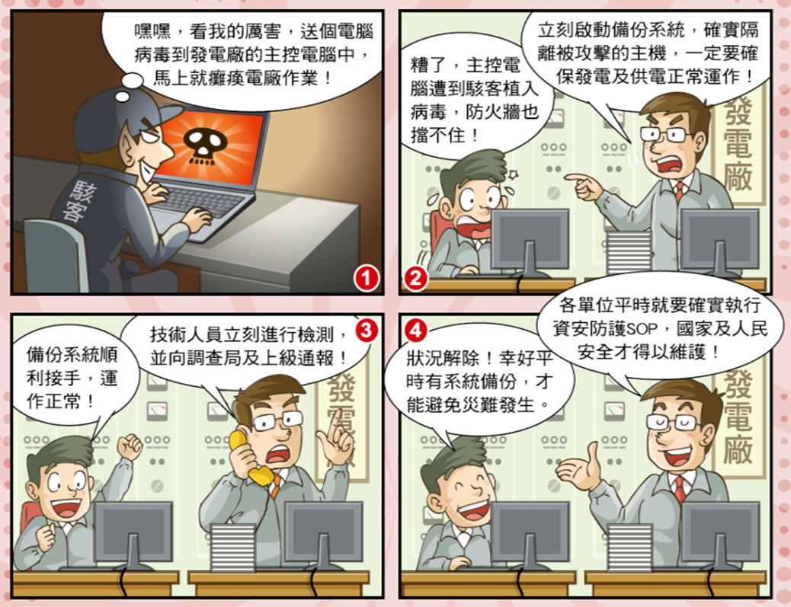

檢舉專線：
一、法務部廉政署，電話為「0800-286-586」(0800-你爆料-我爆料)；專用郵政信箱為「10099 國史館郵局第153號信箱」；傳真專線為「02-2381-1234」；電子郵件信箱為「gechief-mail.moj.gov.tw」。
二、本會廉政檢舉電話02-23974981、傳真：(02)2397-4982、電子郵件:ftcdac@ftc.gov.tw

(四)發生爭議時，應立即向託運人(國內清關行)及運輸業者反映及申訴，讓業者掌握時效，協助處理或暫緩付款給境外公司。

肆、其他
「CI(國家關鍵基礎建設Critical Infrastructures)防護SOP」漫畫

本文摘自調查局107年3月號清流雙月刊

